**המסלול האקדמי המכללה למנהל**

**בית הספר למנהל עסקים**

**אופציות ומכשירים פיננסיים מתוחכמים**

בחינת הגמר

סמסטר: 2024א

מועד: א

תאריך בחינה: 20/2/2024

מרצה: רו״ח שי צבאן, MBA

מתרגל: מר אופק גראס-טאטן

**הנחיות:**

בבחינה זו 5 שאלות במשקל זהה של 20 נק׳ לשאלה.

יש להשיב על כל השאלות במחברת הבחינה בלבד.

כל המכפילים על מדדי מניות הם 100, אלא אם נאמר מפורשות אחרת.

כל המכפילים על מט״ח הם 10,000, אלא אם נאמר מפורשות אחרת.

כל המכפילים על נכסים אחרים הם 1, אלא אם נאמר מפורשות אחרת.

מחיר אופציה = עלות אופציה = הפרמיה ששולמה בעדה.

מחיר המימוש של אופציה = ה-strike שלה (ה-x שלה).

**חומר עזר:**

כל חומר עזר כתוב / מודפס מותר בשימוש.

בנוסף מותר בשימוש מחשבון פיננסי ו/או מדעי.

**משך הבחינה:**

3 שעות (180 דקות). תכננו זמנכם בקפידה.

**ב ה צ ל ח ה ! ! !**

**שאלה 1**

משה שוקל לרכוש אופציית Call על מניית ״WTF״ במחיר מימוש (strike) מסוים.

אבנר שוקל לרכוש אופציית Put על אותה המניה בדיוק, במחיר מימוש זהה.

נדרש:

1. (4 נק׳) האם חובה על המשקיעים להחזיק בנכס הבסיס (במניה) במועד ההתקשרות בעסקת האופציה? הסבירו בקצרה (עד 3 שורות).
2. (4 נק׳) מהי הציפיה של כל אחד מהמשקיעים? במידה ויכולות להיות מספר ״ציפיות״ או השערות למשקיעים, ציינו את כולן (עד 5 שורות).
3. (4 נק׳) מהם הסיכונים של כל אחד מהמשקיעים? הסבירו בקצרה (עד 3 שורות).
4. (4 נק׳) מדוע אבנר בחר לקנות את האופציה, ולא את נכס הבסיס עצמו? נמקו בקצרה (עד 3 שורות).
5. (4 נק׳) אלפרדו אנגולו, חברו של משה, טען כנגדו: ״קצת משעשע אתה. במקום לקנות אופציה, יכולת לקנות את המניה עצמה. בדרך כזו, הסיכוי שהערך של השקעתך היה צונח לאפס היה נמוך הרבה יותר״. דונו בקצרה בנכונות טענה זו (עד 4 שורות).

**פתרון סעיף א:**

זכרו: מכשיר פיננסי מסוג אופציה – בין אם אופציית Call או אופציית Put הוא מכשיר פיננסי העומד בפני עצמו. כלומר, ניתן לרכוש אופציה מכל סוג שהוא ללא תלות כלשהי בתשובה לשאלה – האם אני מחזיק בנכס הבסיס (במניה, בדולר וכיוצא בזה) או לא.

ולכן, משה לגמרי יכול לרכוש אופציית Call, שמקנה לו זכות לרכוש מניה (גם אם כרגע איננה ברשותו), ואבנר יכול לרכוש אופציית Put, גם אם המניה איננה ברשותו.

**פתרון סעיף ב:**

ככלל, אנו מניחים שמדובר ברכישה של אופציה בודדת על ידי המשקיעים הללו – כלומר, אנו לא דנים בשאלה זו בקניית אופציה כחלק מאסטרטגיה רחבה יותר. הרוכש אופציית Call עירומה (רק את ה-Call) – משה: עושה זאת לאור ציפייתו לעליית מחיר המניה אל מעבר למחיר המימוש (ה-strike) באופציה, ובפרט – שעליית המחיר תהיה חזקה מספיק, כך שגם לאחר התחשבות בניכוי הפרמיה, המשקיע יימצא ברווח.

אבנר רוכש אופציית Put – ציפייתו הטבעית היא לירידת מחיר נכס הבסיס (ירידת מחיר המניה), כאשר בפרט, כדי להניב רווחים, הירידה אל מתחת למחיר המימוש strike צריכה להיות גבוהה מספיק כדי לכסות על הפרמיה ששולמה בעד האופציה ולהוביל לרווח [כדאי להעיר שבמקרים רבים, אחת המטרות החשובות ביותר של אופציית Put היא הגנה על המשקיע ממצב שבו הוא מחזיק בנכס הבסיס וחושש מירידת שערים].

**פתרון סעיף ג: מהם הסיכונים של כל אחד מהמשקיעים? הסבירו בקצרה (עד 3 שורות)**

כאשר קונים אופציה, נהנים מחשיפה גדולה לתשואה בהתאם לשינויים בנכס הבסיס. בשפה פשוטה יותר: אם אני קונה אופציית Put ומחיר השוק של נכס הבסיס אכן יורד בצורה משמעותית, התשואה שארוויח על סכום ההשקעה (הפרמיה ששולמה בעד האופציה) עשויה להיות גבוהה מאד.

באותו האופן, כאשר קונים אופציית Call ומחיר השוק של נכס הבסיס אכן עולה בצורה משמעותית, גם כן – מרוויחים תשואה משמעותית מאד.

החסרון שהוא הסיכון העיקרי שמוביל לכך שהשקעה באופציות היא ספקולטיבית, נובעת מכך שניתן להפסיד ״בקלות״ את כל סכום ההשקעה. זאת, הן הואיל ומחיר המניה או נכס הבסיס עשוי שלא להשתנות בכיוון הנדרש (קניתי Put ומחיר נכס הבסיס לא יורד, או קניתי Call ומחיר נכס הבסיס לא עולה) ובנוסף, אופציות תחומות בזמן (ערכה מתאפס אם פוקעת לפני יצירת ערך).

**פתרון סעיף ד:**

הסעיף שואל על הסיכונים הגלומים בהשקעה (רכישה) של אופציית Call ושל אופציית Put בהתאמה, מנקודת ראות משקיעים שונים, וללא קשר לנכסים נוספים או פוזיציות נוספות המוחזקות על ידם. ספציפית, מדוע אדם שקונה Call שמאפשרת לו להנות מעליית מחיר המניה, יקנה דווקא את האופציה במקום את נכס הבסיס עצמו כלומר את המניה?

היתרון בקניית אופציית Call בהשוואה להשקעה ישירה בנכס הבסיס (קניה ישירה של המניה או של הדולר) נובעת מכך שכאשר קונים אופציה, שינוי יחסי במחיר נכס הבסיס – ובפרט – עליה – עשויה להוביל לשיעור תשואה מטורף קיצוני חיובי בהשוואה לרכישה ישירה של המניה. בבקשה עיינו במערכי השיעור, באחד מהם ממש הצגנו באופן כמותי את העובדה שעלייה במחיר נכס הבסיס ב-% מסוים מגדילה את תשואת המשקיע באופציה בשיעור גבוה הרבה יותר (עקרון המינוף בהשקעה באופציות).

**פתרון סעיף ה: אלפרדו אנגולו, חברו של משה, טען כנגדו: ״קצת משעשע אתה. במקום לקנות אופציה, יכולת לקנות את המניה עצמה. בדרך כזו, הסיכוי שהערך של השקעתך היה צונח לאפס היה נמוך הרבה יותר״. דונו בקצרה בנכונות טענה זו (עד 4 שורות).**

תזכורת: משה שוקל לרכוש אופציית Call על מניית ״WTF״ במחיר מימוש (strike) מסוים.

בהתייחסות לטענת אלפרדו, צריך להדגיש שני היבטים:

צודק אלפרדו בכך שהוא אומר – שרכישה ישירה של נכס הבסיס (מניה, דולר, סחורה או כל נכס בסיס אחר שעליו יכולה להסחר אופציה) יוצרת נכס בעל ערך, שהסיכוי לאיפוס ערכו נמוך יחסית. כלומר, רכישה ישירה של נכס בסיס – כמו כל נכס – כנראה תהיה בעלת ערך מסויים (גם אם פוטנציאלית נמוך יותר) גם בחלוף זמן.

לעומת זאת, עסקת נגזר (אופציה) על אותו נכס בסיס, בהחלט יכולה להוביל לאובדן של מלוא הפרמיה באופן טוטאלי כפי שהוסבר לעיל.

לכן, אלפרדו צודק בהיבט הסיכון; אך טועה בשלילה כוללנית של ההשקעה, לאור היתרון שהוצג קודם – ודן ביכולת החשיפה המשמעותית לרווחים גבוהים אגב השקעה בנגזרים.

**שאלה 2**

השיבו על כל אחד מהסעיפים הבאים בנפרד:

1. (5 נק׳) מהו המכפיל של אופציות על מדדים? מהו המכפיל של אופציות על מט״ח? הסבירו את משמעותם ואת הרציונל בבסיסם בקצרה (עד 2 שורות).

*כאשר רוכשים / כותבים אופציות על מט״ח / מדדי מניות, האופציות אינן על יחידה אחת של נכס הבסיס, אלא על מספר יחידות. מספר היחידות של נכס הבסיס לגביהן נוצרת כל אופציה הוא המכפיל. ספציפית, המכפיל של אופציות סחירות על מדדי מניות הוא 100. המכפיל של אופציות סחירות על מט״ח הוא 10,000 יח׳ מטבע חוץ. הרציונל הוא שכאשר מבצעים רישום של חוזה בבורסה, רוצים שיהיה גודל מינימלי ראוי של פקודה. יש יתרון בהיבט התפעול ומספר הפקודות המוזרמות (יש גם חסרון – שהואיל והפקודות הללו גדולות יחסית, הן פחות סחירות).*

1. (5 נק׳) משקיע רכש מניות המרכיבות את מדד ת״א 35. המשקיע חושש מירידת שערים, ומעוניין לקנות / לכתוב סוג אחד בלבד של אופציות על מנת להגן על השקעתו. מהי הפוזיציה (הפעולה) שאותה יבחר לבצע? נמקו באופן מילולי בקצרה (עד 2 שורות)

*אם משקיע רכש מניות שמרכיבות את מדד ת״א 35, סביר מאד להניח שהוא מושפע מעליות או ירידות המדד. ספציפית, נאמר שהמשקיע חושש מירידת שערים. הואיל והוא מחזיק בנכס הבסיס מבין האפשרויות שהצגנו בקורס – האפשרות הקלאסית שלנו היא קניית אופציית Put על המדד, שתניב למשקיע ערך חיובי במידה וערך המדד ירד אל מתחת למחיר המימוש, כאשר ערך חיובי זה יקזז את ההפסד מנכס הבסיס.*

1. (5 נק׳) משקיע קנה 3 אופציית P(1460) על מדד ת"א 35 במחיר 1,700 ש״ח כל אחת. מה צריך להיות המדד ביום המימוש כדי שהמשקיע יהיה בדיוק ברווח של 30,000 ש"ח ?
$$P\&L\left(Put_{TA35}\right)=\left(1460-st\right)*100-1700=10,000$$

$$P\&L\left(Put_{TA35}\right)=\left(1460-st\right)*100=10,000+1,700$$

$$P\&L\left(Put_{TA35}\right)=\left(1460-st\right)*100=11,700$$

$$P\&L\left(Put_{TA35}\right)=\left(1460-st\right)=117→st=1343$$

2. (5 נק׳) משקיע רכש אופציית מכר (Put) על הדולר שמחיר המימוש שלה 3.8 ש״ח לדולר במחיר של 1,500 ש״ח. חשבו את הרווח / ההפסד מההשקעה אם שער הדולר בפקיעה הוא 3.836 ש״ח לדולר.

*אם משקיע קונה אופציית Put בעלת מחיר מימוש מסויים ומחיר השוק של נכס הבסיס במועד הפקיעה גבוה יותר, המשקיע נדפק והפסיד את כל הפרמיה ששילם:*

$$P\&L(PUT_{USD})=-1,500$$

**שאלה 3**

השיבו על כל אחד מהסעיפים הבאים בנפרד:

1. (10 נק׳) משקיע רכש אופציית Call על מניה אשר מחיר המימוש שלה 40. עלות האופציה 22 ש״ח. כמו כן, רכש אופציית Put על מניה אשר מחיר המימוש שלה 40. עלות האופציה 17 ש״ח. הציגו רווח / הפסד בטווח מחירי סגירה שבין 0 ל-100 במרווחים של 10, וכמו כן, הציגו את גרף הרווח / ההפסד כולל נקודות מקסימום, מינימום ונקודות חיתוך עם הצירים.

ראו פתרון במחברת הקורס – גיליון ״סטרים״

1. (5 נק׳) משקיע קנה אופציית Put שמחיר המימוש שלה 1440 על מדד ת״א 35 במחיר של 3,200 ש״ח וכן כתב אופציית Put שמחיר המימוש שלה 1410 במחיר של 1,000 ש״ח על מדד זה. מועד הפקיעה של האופציות זהה. אם ידוע כי ביום הפקיעה המדד היה 1430, מהו הרווח / ההפסד של המשקיע מהאסטרטגיה?
$$P\&L\left(L.P1440.TA\right)=\left(1440-1430\right)*100-3,200=-2,200$$

$$P\&L\left(S.P1410.TA\right)=+1,000$$

$$Total P\&L=-1,200$$

2. (5 נק׳) משקיע קונה אופציית Call 1400 על מדד ת״א 35 במחיר 1700 ש״ח וכן כותב אופציית Call 1420 על מדד זה במחיר 400 ש״ח. מהו הרווח המקסימלי של המשקיע בפקיעה?

אסטרטגיית מרווח עולה = רווח מירבי מתקבל כשהמחיר בשוק זהה (או גבוה) ממחיר המימוש של האופציה בעלת ה-x הגבוה יותר (כאן: st>=1420).

$$P\&L\left(L.C.1400\right)=\left(1420-1400\right)*100-1700=300$$

$$P\&L(S.C.1420)=400$$

$$TOTAL PL=300+400=700$$

**שאלה 4**

ידוע כי בשוק הון נסחרת אופציית Call על מניה אשר מחיר המימוש שלה 48 והפרמיה בגינה 14 ש״ח. כמו כן נסחרת אופציית Call על אותה מניה אשר מחיר המימוש שלה 58 והפרמיה בגינה 5 ש״ח. כמו כן, נסחרת אופציית Call אשר מחיר המימוש שלה 64 והפרמיה בגינה 2 ש״ח.

נדרש:

1. (5 נק׳) המשקיע מאמין שהשוק יהיה יציב. מהי אסטרטגיה רלוונטית משולבת עבורו בהתאם לנלמד? במידה וישנן מספר אסטרטגיות שעשויות להתאים, פרטו אותן אך בחרו באסטרטגיה המתאימה ביותר לציפיות אלו (מענה מילולי, עד 4 שורות).

ראו פתרון במחברת הקורס – גיליון ״סטרים״

1. (10 נק׳) הציגו גרף רווח / הפסד מהאסטרטגיה כולל נקודות מינימום, מקסימום ונקודות חיתוך עם הצירים (ככל שקיימות). אפשר, **אך לא חובה**, להיעזר בטבלת ערכי רווח או הפסד לטובת זאת.

ראו פתרון במחברת הקורס – גיליון ״סטרים״

1. (5 נק׳) מהן, לדעתכם, הציפיות של הצד הנגדי לאסטרטגיה זו (הצד שמולו התקשר המשקיע באסטרטגיה שאותה תיארתם בסעיף א). מהן הציפיות שלו, ומהן יתרונות וחסרונות הפוזיציה שלקח על עצמו (שאלת מחשבה/היסק - מענה מילולי - עד 5 שורות).

ראו פתרון במחברת הקורס – גיליון ״סטרים״

**שאלה 5**

בשוק ההון נסחרות אופציה על מניה: אופציית Put 140 שעלותה 72 ש״ח, לצד אופציית Put 110 שעלותה 44 ש״ח.

נדרש:

1. (5 נק׳) מהו סוג האסטרטגיה שניתן לבנות באמצעות אופציות אלו, תוך שימוש באופציה אחת מכל סוג בלבד? נמקו והסבירו רכיבי האסטרטגיה (כיצד בדיוק בונים אותה) וכן את יתרונות וחסרונות האסטרטגיה (מענה מילולי, עד 3 שורות).
2. (10 נק׳) הציגו בתרשים רווח / הפסד מהאסטרטגיה שבניתם בסעיף א, כולל נקודות מינימום, מקסימום ונקודות חיתוך עם הצירים.
3. (5 נק׳) הסבירו את ציפיות המשקיע הבוחר באסטרטגיה, והציעו אסטרטגיה אחרת נוספת (ללא מגבלה מצדכם על האופן שבו תבנו אותה) למשקיע בעל ציפיות דומות (הסבירו את האסטרטגיה ורכיביה באופן מילולי, לצד יתרונותיה וחסרונותיה, מענה מילולי, עד 4 שורות).

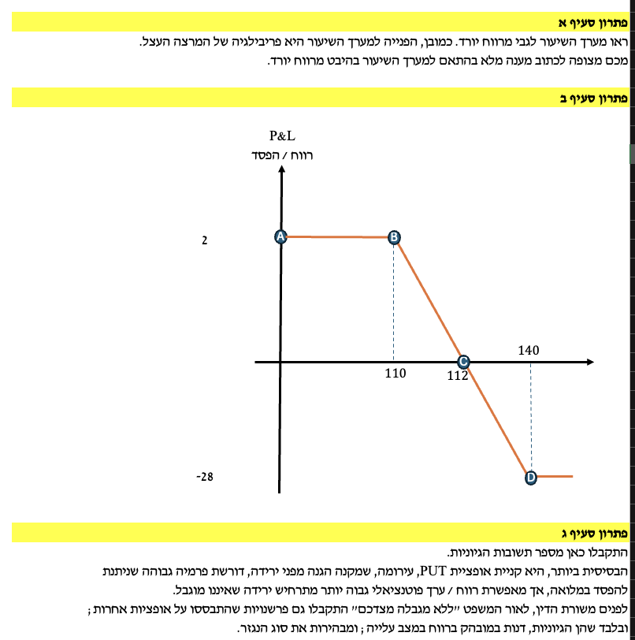

**ב ה צ ל ח ה ! ! !**